0-6岁儿童健康智慧管理系统（参数）
一、产品商品名称：0-6岁儿童健康管理系统（医院版） 数量：1套
二、符合国家相关规定，具有：著作权证书等
三、★系统组成：该系统由0-6岁儿童常规健康保健、配套系统使用的医生端手机app和家长端手机app、儿童综合素质测试量表
四、具体技术要求：
1、对0-6岁儿童进行常规健康管理，规划为13次，每次体检输出体检记录
2、常规健康管理内容符合《儿童健康检查服务技术规范》
3、支持社会生活能力分析；支持儿童心智发育筛查
4、支持营养膳食、生活疾病、体格发育的详细管理；支持血常规、母乳分析、骨密度等辅助检查项的记录；
5、支持血常规、母乳分析、骨密度等辅助检查项的记录；
6、★支持对高危儿、体弱儿，早产和低体重儿进行专项管理；输出常规、高危儿、体弱儿等专业报告
7、★系统提供发育能力类评定量表、能力类评定量表、行为与症状类评定量表、学习成就类量表、气质与人格评定量表、神经心理与精神类评定量表、儿童情绪发展与社会类评定量表、社会生活适应及应对方式类量表不少于26项，具体量表清单见下页
8、★可输出年报统计、考核统计、患病统计等专项分析报表；
9、★通过儿童健康管理工作站设备运行本系统服务，并允许在科室网络内多终端应用。
10、★通过手机APP执行上述生长测量、社会生活能力、健康问诊、体格检查、辅助检查记录等业务，方便科室人力资源分配。
11、该系统与健康管理移动终端绑定使用。
12、★家长/医生可通过手机APP查询儿童在本院进行体检的报告，包括常规体检报告、高危儿随访报告、体弱儿专管报告，允许查询生长曲线；
13、★提前提醒儿童家庭按照本院体检规划时间进行体检，并可以预约,支持儿童家庭与本院医生进行咨询互动，以解决育儿过程的实际问题。,可以定期推送儿童健康成长相关知识，帮助家庭丰富育儿知识,可以记录儿童生长信息，以形成日常监测记录。
14、★系统终生免费升级。
15、★投标方需提供后期国际先进儿童保健专科建设技术咨询服务
量表详细清单
序号 | 量表名称 | 包含内容
1 | 发育能力类评定量表 | DDST测评
2 |  | 儿心量表测评
3 |  | 贝利婴幼儿发展量表-智力量表
4 |  | 贝利婴幼儿发展量表-运动量表
5 |  | 儿童感觉统合评定发展量表
6 |  | 瑞文智力测验
7 |  | Gesell量表
8 | 能力类评定量表 | 神经运动筛查
9 | 孤独症谱系障碍筛查诊断量表 | 孤独症量表（M-Chat）
10 |  | 孤独症ABC测评
11 |  | 孤独症CABS测评
12 |  | 孤独症CARS测评
13 | 行为与症状类评定量表 | ADHD父母问卷
14 |  | ADHD教师问卷
15 |  | Conners家长问卷
16 |  | Conners教师问卷
17 |  | 2-3岁儿童行为量表
18 |  | 4-16岁儿童行为量表
19 | 学习成就类量表 | 儿童学习障碍筛查量表
20 | 气质与人格评定量表 | 中国4-8个月婴儿气质量表（CITS）
21 |  | 中国1-3岁幼儿气质量表（CTTS）
22 |  | 中国学龄前3-7岁儿童气质量表（CPTS）
23 |  | 艾森克个性问卷
24 | 社会与家庭养育及其他类评定量表 | 家庭养育环境0-1岁
25 |  | 家庭养育环境1-3岁
26 |  | 家庭养育环境3-6岁

- 性能特点：
5.1、儿童健康测评与管理系统（测评系统）
该系统依据WHO《儿童健康管理规范》、卫计委《儿童健康<工作规范>》、《儿童健康<技术规范>》等一系列专业规范，帮助医疗机构建立规范的儿童健康管理“查-评-管”工作体系和流程，提升工作效率，为儿童家庭提供更可信赖的专业服务。系统主要包括以下功能：
（01）对0-6岁儿童进行常规健康管理；
（02）支持社会生活能力的过程辅助和结果分析；
（03）支持儿童心智发育的DDST筛查和儿心量表诊断过程；
（04）支持营养膳食、生活疾病、体格发育的详细管理；
（05）支持血常规、母乳分析、骨密度等辅助检查项的记录；
（06）支持对高危儿、体弱儿进行专项管理；
（07）输出常规体检、高危儿、体弱儿、心智等专业报告；
（08）可输出年报统计、考核统计、患病统计等专项分析报表；
（09）每名纳入系统管理的儿童通过卡融合形式和就诊卡通用；
（10）针对非诊断性的检查内容，提供移动终端，手持使用，适用于移动检测的场合，并可以有效调节医生、护士工作量的比例；
（10）系统持续更新，追加专科建设内容支撑、技术标准更新；
5.2、由家庭使用的手机APP（APP）
对于在医疗机构中已列入“儿童健康测评与管理系统”服务对象的儿童家庭，通过手机APP，形成与医疗机构的有效互动：
（01）允许查询儿童在本院进行体检的报告，包括常规体检报告、高危儿随访报告、体弱儿专管报告，心智发育报告、生长曲线，等等。
（02）对于体检报告中医生诊断的问题项，提供进一步的解读和干预建议，帮助家长建立完善的知识体系；
（03）结合儿童特征（月龄、病灶等），定期推送与儿童本人直接相关的健康成长知识，帮助家庭丰富育儿知识。
（04）支持儿童家庭与本院医生进行咨询互动，以解决育儿过程的实际困扰，并可以查询其他家庭已经问过的同类问题，减少医生工作量。
（05）提醒儿童家庭按照本院体检规划时间进行体检，并可以预约，有效调节医院资源。
（06）可以由家庭记录儿童生长信息，以形成日常监测记录。
5.3、由医生使用的手机app
家长所提问题线上解答，增强互动性
（1）医院建档页面示意如下：
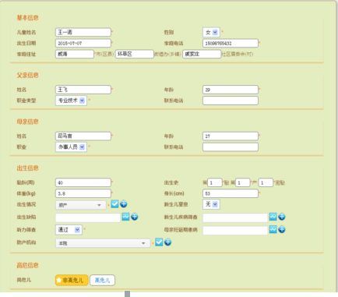
（2）医院查-评-管流程运行示意如下：
（3）可提供医学报告单示意如下：
健康测评管理报告单
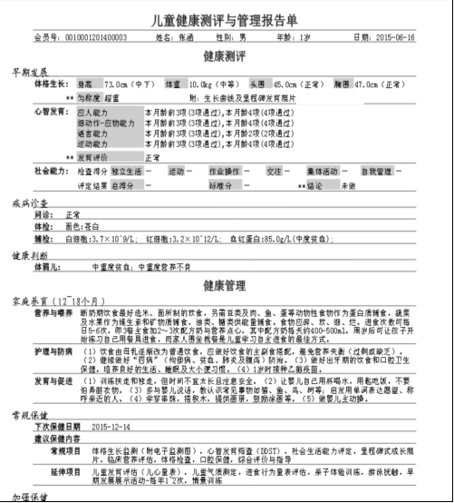

体重曲线图 身高曲线图

高危儿报告
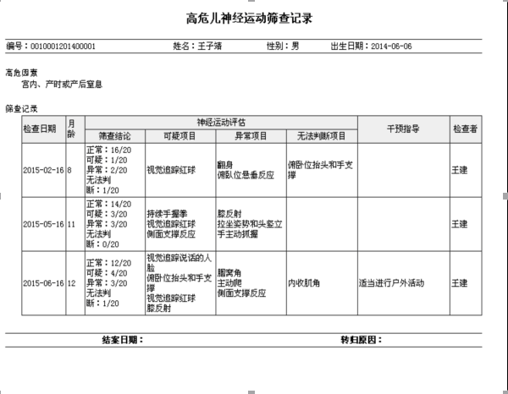

体弱儿报告
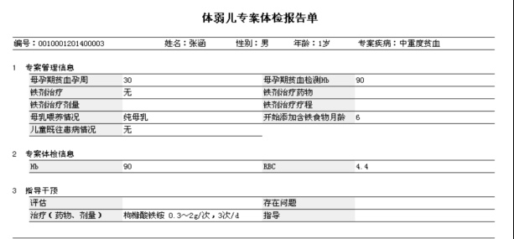

机构内服务器配置要求
服务器要求 | CPU | Intel 酷睿 G4560或i3酷睿双核处理器
 | 内存 | 4G及以上
 | Raid控制器 | 支持Raid1磁盘阵列，双硬盘数据备份
 | 硬盘 | 7200转企业级SATA硬盘，500G，2块
 | 操作系统 | 建议Windows Server2012（64位）或64位Windows7(专业版、旗舰版)
 | 参考机型一 | 联想TS250塔式服务器
 | 参考机型二 | 浪潮英信NP3020M3、NP3020M4 塔式服务器
网络要求 | 服务器网络 | 能够访问互联网，或者开放特定端口能够访问06公司中心服务器
 | 客户端网络 | 能够访问本医院内的06系统服务器
 | WIFI | 能够访问本医院内的06系统服务器

